2017年新合镇信息公开工作年度报告

- 基本工作情况
（一）.建立健全领导体制和工作机构
1．领导体制：
新合镇政务信息公开工作领导小组组长：毛鸿江，副组长：付明成，成员：黄志、霍敬雯、张芳林、黄琼岚。组长毛鸿江负责全面公开工作。副组长付明成负责信息公开工作人员的培训，组织指导。黄志、霍敬雯、张芳林、黄琼岚具体负责信息材料打印，网络上传，意见反馈。新合镇政府信息公开工作领导小组受市政府的领导和指导。
2.工作机制：
主管部门。梅河口市政府信息承办部门：梅河口市新合镇人民政府，专门机构：新合镇党政办公室 主管部门：新合镇人民政府
3.人员配置：
新合镇信息公开工作由镇党政办公室负责。负责人：付明成。专业人员4人，黄志、霍敬雯、张芳林、黄琼岚。兼职人员16人。（各支部信息委员）
（二）科学编制政府信息公开指南和公开目录
1.工作部署和安排情况
年初，成立了新合镇政府信息公开工作领导小组，3月12日召开了全镇信息公开工作会议，要求各单位和部门要严格按照要求进行政务公开，要实现工作制度透明化，要定期进行公开工作进展情况，把好公开的内容的准确性和及时性突出出来。
2．学习培训情况
组织学习培训6次，参加人数120人。
3．软件开发、使用情况
按照上级主管部门的要求，我们建设了网上公开制度，把公开内容定期发布到网上，供相关人员阅读。
4．清理政府信息和信息录入情况
对公开的信息进行了定期更换，并及时把新的信息内容公开到位，保证信息公开的及时性。
5．细化、优化工作流程情况
对要公开的信息，首先由专职人员提供初稿，提交主要领导审阅，经领导批准和改正后交由工作人员在公开栏内进行公开。
（三）逐步完善政府信息公开配套制度
为了保证政府信息公开工作的顺利进行，结我镇实际制定了相应的规章制度，《新合镇政府信息公开工作考核暂行办法》、《新合镇政府信息公开工作社会评议暂行办法》、《新合镇政府信息公开工作责任追究暂行办法》、《新合镇信息公开点公开管理制度》等制度，一年来在公开工作中，经过广大干部的努力工作，广大群众对公开工作十分满意，没有出现违反政策的公开。同时，群众希望了解的事情也都等到了及时准确的公开。
（四）积极做好跟踪指导和监督检查
一年来，镇党委政府对政务公开工作高度重视，领导小组定期对公开内容进行检查核实，并对工作人员提出了明确的要求，要保证公开内容的及时性和准确性，经过努力，我镇达到了公开内容的规范化，该公开的及时公开，不该公开的内容决不公开，没有发生泄密现象。
二、主动公开政府信息情况
（一）公开的数量
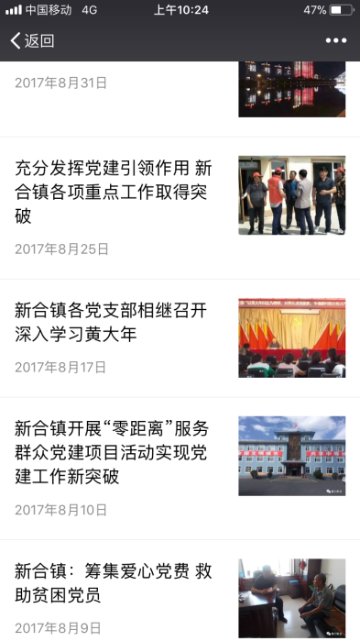
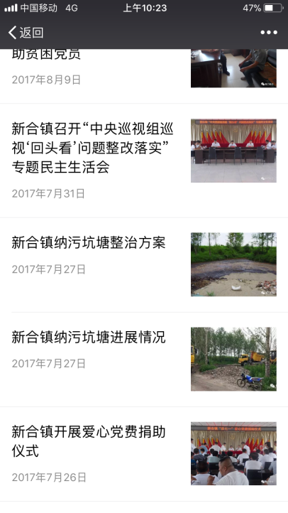
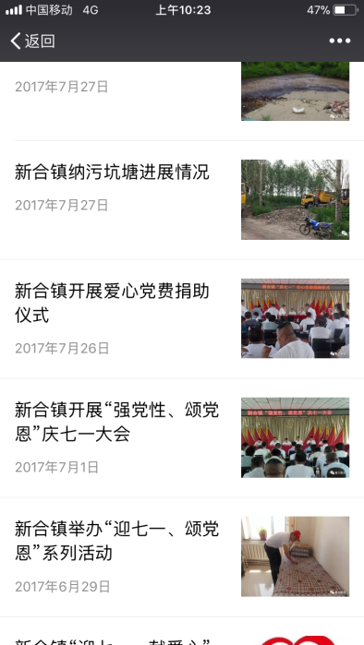
截止到2017年12月31日，累计主动公开政府信息44条，其中网上公开10条，占公开信息的22.7%；镇公开政府信息34条，占总数的77.3%。
（二）公开内容
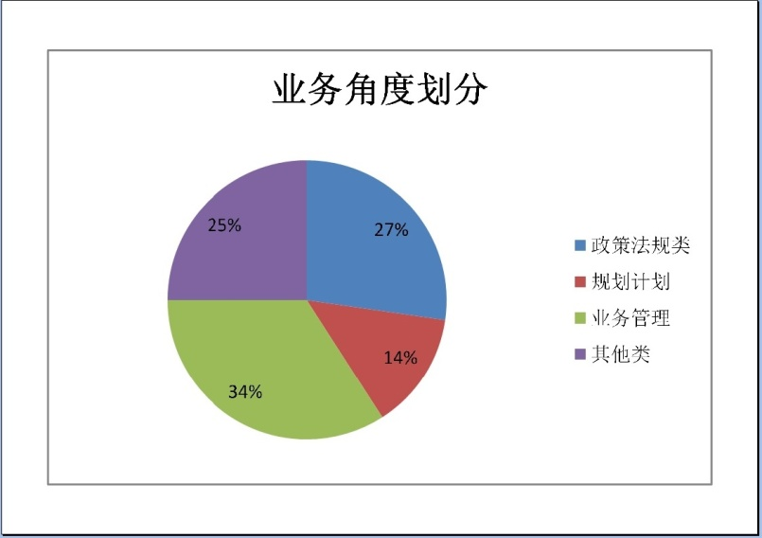
在全部公开信息中，从业务角度划分，政策法规类信息12条，占总数的27%；规划计划类6条，占总数的14%；业务管理类15条，占总数的34%；其他类11条，占总数的25%。

在全部公开信息中，从群众密切关系角度划分，涉及规范性文件类1条，占总数的25%；涉及各类规划、计划和完成情况的信息有1条，占总数的25%；涉及与公众密切相关重大事项类1条，占总数的25%；涉及公共资金使用和监督类1条，占总数的25%。
（三）公开的形式
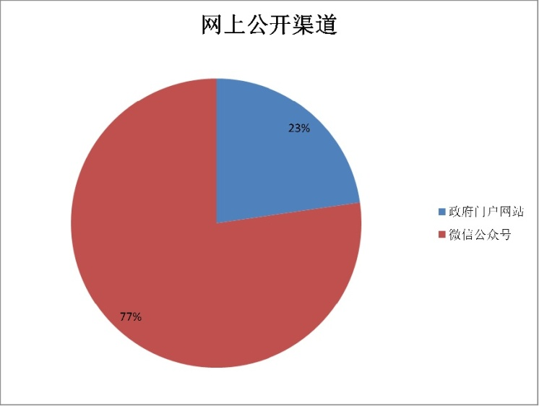
1．网上公开。
在政府门户网站上建立政务公开专栏 1 个，发布政府信息10条，占总数的23%；在微信公众号发布政府信息34条，占总数的77%。
2．公共查阅点。设公共查阅点数量2处，其中电子信息查阅点数为1个。查阅点共汇集纸制信息12条、电子信息27条，接待公众查阅人次达1147次，借阅文件19余件。
3．政府公报。没有发放公报。
4．新闻发布会。没有召开。
5．其他形式。在板报上公开。一年来，共公开4次，每季度一次。
（四）公开的及时性
文件信息从生成到网上公开不超过20个工作日的数量为28条；文件信息从生成到向公共查阅点报送不超过30个工作日的数量为14条。
三、依申请公开政府信息情况
（一）申请情况
共受理政府信息公开申请22条。其中，网上受理12条；当面受理10条。在申请的公开信息中，主要涉及政策法规类、规划计划类、与公众利益密切相关事项类、公共资金使用和监督类等方面的内容。
（二）申请处理情况
在全部政府信息公开申请中，已答复数量为22条，占总数的100%。
在全部政府信息公开申请中，同意公开的数量为21条，占总申请数的95%；否决公开的数量为1条，占总数的5%。
在全部否决公开答复中，原因是“信息不存在”的有1条，占总数的100%。
四、行政复议、诉讼和申诉情况
一年来，没有发生行政复议、诉讼和申诉的现象。
五、依申请公开信息收取费用情况
一年来，没有收取检索、复制、邮寄等费用。
六、主要问题和改进措施
（一）继续完善政府信息公开工作相关制度，保证信息公开工作的严紧性。
（二）对公开的信息建立好档案管理工作，由专人负责收集管理。
（三）加大网上公开工作的力度，扩大网上公开信息数量。
（四）增强公开形式的探索工作，增强公开方式。
（五）保证公开工作的及时准确性。

2018年1月10日
新合镇人民政府

